SECRETARIA MUNICIPAL DE EDUCAÇÃO
EDUCAÇÃO INFANTIL – ROTEIRO
ATIVIDADES COMPLEMENTARES DE ESTUDO – COVID 19

ROTEIRO DE ATIVIDADES COMPLEMENTARES DE ESTUDO – COVID 19
CMEI ZILDA ARNS

PROFESSOR: NUBIA PEREIRA DE MORAIS

TURMAS: INFANTIL III H-MATUTINO/J- VESPERTINO

CRIANÇAS BEM PEQUENAS (3 ANOS)
PERÍODO DE REALIZAÇÃO: 09/11 a 20/11/2020
Olá crianças e família após ler as orientações e objetivos propostos, reserve um local com silêncio para que as atividades sejam realizadas com tranquilidade. O Wathsapp será a ferramenta para que a nossa comunicação seja efetivada, no caso de dúvidas e sugestões o mesmo poderá ser utilizado. É de grande valia que fotos e vídeos de seu filho (a) sejam encaminhados. Não se esqueçam que o distanciamento social é necessário para a saúde de sua família.

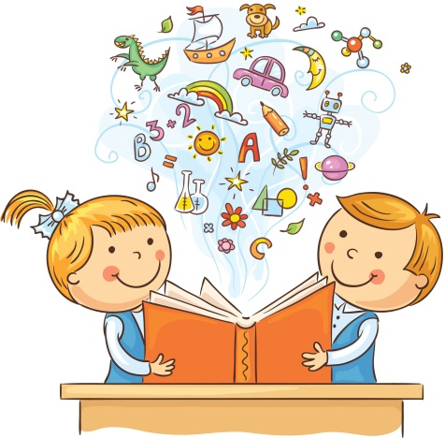

O QUE VOCÊ VAI  ESTUDAR: | SEGUNDA-FEIRA 09/11/2020  SABERES E CONHECIMENTOS:  - SEU CORPO, SUAS POSSIBILIDADES MOTORAS, SENSORIAIS E EXPRESSIVAS.  - O CORPO E SEUS MOVIMENTOS.
PARA QUE  VAMOS  ESTUDAR  ESSES  CONTEÚ  DOS? | CAMPO DE EXPERIÊNCIA: CORPO, GESTOS E MOVIMENTOS:  (EI02CG01) APROPRIAR-SE DE GESTOS E MOVIMENTOS DE SUA CULTURA NO CUIDADO DE SI E NOS JOGOS E BRINCADEIRAS.  - CRIAR NOVOS MOVIMENTOS E GESTOS A PARTIR DE APRESENTAÇÕES ARTÍSTICAS.  - IMITAR MOVIMENTOS FAZENDO RELAÇÕES ENTRE A SITUAÇÃO VIVIDA E O ENREDO, CENÁRIOS E PERSONAGENS EM SITUAÇÃO DE FAZ DE CONTA.  (EI02CG03) EXPLORAR FORMAS DE DESLOCAMENTO NO ESPAÇO (PULAR, SALTAR, DANÇAR), COMBINANDO MOVIMENTOS E SEGUINDO ORIENTAÇÕES.  - EXPLORAR ESPAÇOS MAIORES, COM MAIS DESAFIOS, VARIANDO OS MOVIMENTOS E MOSTRANDO MAIOR DOMÍNIO SOBRE ELES.  - DESCREVER SEUS MOVIMENTOS ENQUANTO OS REALIZA.
COMO VAMOS  ESTUDAR OS  CONTEÚDOS? | EQUILÍBRIO NA CORDA  A corda pode ser utilizada em muitas atividades e brincadeiras. Com ela é possível trabalhar a coordenação motora, consciência corporal, lateralidade, equilíbrio e tônus muscular.  Uma ideia é traçar um caminho no chão com a corda e sugerir que as crianças caminhem por cima dela. Elas podem ainda abrir os braços para ter mais estabilidade.  O exercício também faz um paralelo com as artes circenses, pois assemelha-se à corda bamba.
O QUE VOCÊ VAI  ESTUDAR: | TERÇA –FEIRA 10/11/2020  SABERES E CONHECIMENTOS:  - CRIAÇÃO E RECONTO DE HISTÓRIAS.  - LINGUAGEM ORAL.  - USOS E FUNÇÕES DA ESCRITA.  - GÊNEROS E SUPORTES DE TEXTOS.  - APRECIAÇÃO DE GÊNEROS TEXTUAIS.
PARA QUE  VAMOS  ESTUDAR  ESSES  CONTEÚDOS? | CAMPOS DE EXPERIÊNCIA: ESCUTA, FALA, PENSAMENTO E IMAGINAÇÃO:  (EI02EF06) CRIAR E CONTAR HISTÓRIAS ORALMENTE, COM BASE EM IMAGENS OU TEMAS SUGERIDOS.  - RECONTAR HISTÓRIAS AO BRINCAR DE FAZ DE CONTA.  - DITAR HISTÓRIAS CRIADAS OU MEMORIZADAS AO(À) PROFESSOR(A).
COMO VAMOS  ESTUDAR OS  CONTEÚDOS? | POESIA “AS BORBOLETAS”- VINICIUS DE MORAES  https://www.youtube.com/watch?v=u68wmb1R834  APÓS ASSISTIR O VÍDEO DA POESIA, COLORIR A ATIVIDADE DAS BORBOLETAS.  DEPOIS CONTEXTUALIZAR ATRAVÉS DE DESENHO LIVRE A POESIA.  . NOME: _________________________________ DATA: 10/11/2020  TURMA :i 3 PROFESSORA: BIA  AGORA É COM VOCE DESENHE AS BORBOLETS DA POESIA DE VINICIUS DE MORAES E DEPOIS DEIXE ELAS BEM COLORIDAS.
O QUE VOCÊ VAI  ESTUDAR: | QUARTA –FEIRA 11/11/2020  SABERES E CONHECIMENTOS:  - SEQUÊNCIA TEMPORAL NAS NARRATIVAS ORAIS E REGISTROS GRÁFICOS.
PARA QUE  VAMOS  ESTUDAR  ESSES  CONTEÚ  DOS? | CAMPOS DE EXPERIÊNCIA: ESCUTA, FALA, PENSAMENTO E IMAGINAÇÃO:  (EI02EF07) MANUSEAR DIFERENTES PORTADORES TEXTUAIS, DEMONSTRANDO RECONHECER SEUS USOS SOCIAIS.  - MANUSEAR E EXPLORAR DIFERENTES PORTADORES TEXTUAIS COMO: LIVROS, REVISTAS, JORNAIS, CARTAZES, LISTAS TELEFÔNICAS, CADERNOS DE RECEITAS, BULAS E OUTROS.  - CONHECER PORTADORES TEXTUAIS BUSCANDO USÁ-LOS SEGUNDO SUAS FUNÇÕES SOCIAIS.  - MANUSEAR DIFERENTES PORTADORES TEXTUAIS TENDO OS ADULTOS COMO REFERÊNCIA.  - ESCREVER CARTAS AOS SEUS COLEGAS OU FAMILIARES FAZENDO USO DA ESCRITA ESPONTÂNEA.
COMO VAMOS  ESTUDAR OS  CONTEÚDOS? | QUAL É O MEU TAMANHO?  COM AUXILIO DE UM ADULTO MEDIR O TAMANHO E PESO  DESENHAR A AUTO IMAGEM APÓS COLORIR.
O QUE VOCÊ VAI  ESTUDAR: | QUINTA–FEIRA 12 /11/2020  SABERES E CONHECIMENTOS:  - CRIAÇÃO E RECONTO DE HISTÓRIAS.  - LINGUAGEM ORAL.  - USOS E FUNÇÕES DA ESCRITA.  - GÊNEROS E SUPORTES DE TEXTOS.  - APRECIAÇÃO DE GÊNEROS TEXTUAIS.
PARA QUE  VAMOS  ESTUDAR  ESSES  CONTEÚ  DOS? | CAMPOS DE EXPERIÊNCIA: ESCUTA, FALA, PENSAMENTO E IMAGINAÇÃO:  (EI02EF08) MANIPULAR TEXTOS E PARTICIPAR DE SITUAÇÕES DE ESCUTA PARA AMPLIAR SEU CONTATO COM DIFERENTES GÊNEROS TEXTUAIS (PARLENDAS, HISTÓRIAS DE AVENTURA, TIRINHAS, CARTAZES DE SALA, CARDÁPIOS, NOTÍCIAS, ETC.).  - EXPLORAR O JORNAL COMO FONTE DE INFORMAÇÃO.  - OUVIR HISTÓRIAS CONTADAS POR OUTRAS PESSOAS DENTRO DA INSTITUIÇÃO: AVÓS, IRMÃOS, PAIS E OUTROS.  - ESCOLHER LIVROS DE LITERATURA E “LÊ-LOS” À SUA MANEIRA.
COMO VAMOS  ESTUDAR OS  CONTEÚDOS? | HISTÓRIA COM DOBRADURA:” A FOLHA DE PAPEL QUE QUERIA SER UM BARQUINHO”.  O ADULTO IRÁ CONFECCIONAR UM BARQUINHO DE PAPEL JUNTO COM A CRINÇA, DEPOIS É SÓ SE DIVERTIR.  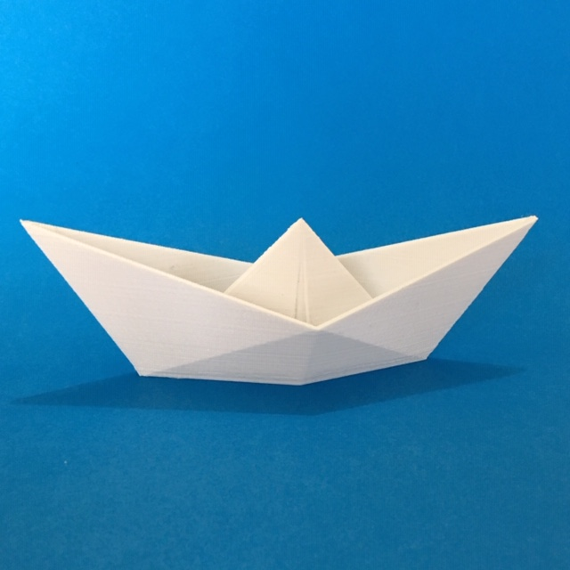  https://www.youtube.com/watch?v=ef7qDcUpD6  https://www.youtube.com/watch?v=OnwAehRSP8U  https://www.youtube.com/watch?v=CPrdggN48-c
O QUE VOCÊ VAI  ESTUDAR: | SEXTA–FEIRA 13 /11/2020  SABERES E CONHECIMENTOS:  - . CONVÍVIO E INTERAÇÃO SOCIAL.  - COMUNICAÇÃO VERBAL E EXPRESSÃO DE SENTIMENTOS.  - VOCABULÁRIO.  - SEU CORPO, SUAS POSSIBILIDADES MOTORAS, SENSORIAIS E EXPRESSIVAS.  - O CORPO E SEUS MOVIMENTOS.  - MÚSICA E DANÇA.
PARA QUE  VAMOS  ESTUDAR  ESSES  CONTEÚ  DOS? | CAMPOS DE EXPERIÊNCIA: CORPO, GESTOS E MOVIMENTOS:  (EI02CG03) EXPLORAR FORMAS DE DESLOCAMENTO NO ESPAÇO (PULAR, SALTAR, DANÇAR), COMBINANDO MOVIMENTOS E SEGUINDO ORIENTAÇÕES.  - EXPLORAR ESPAÇOS MAIORES, COM MAIS DESAFIOS, VARIANDO OS MOVIMENTOS E MOSTRANDO MAIOR DOMÍNIO SOBRE ELES.  - DESCREVER SEUS MOVIMENTOS ENQUANTO OS REALIZA.
COMO VAMOS  ESTUDAR OS  CONTEÚDOS? | BRINCADEIRA MUSICAL: OLHEI PRA LÁ, OLHEI PRA CÁ  GESTICULAR E CANTAR CONFORME A MÚSICA.  TRABALHANDO A EXPRESSÃO CORPORAL, CAPACIDADES MOTORAS E A INTERAÇÃO.  https://www.youtube.com/watch?v=v-dh0nUcF_w  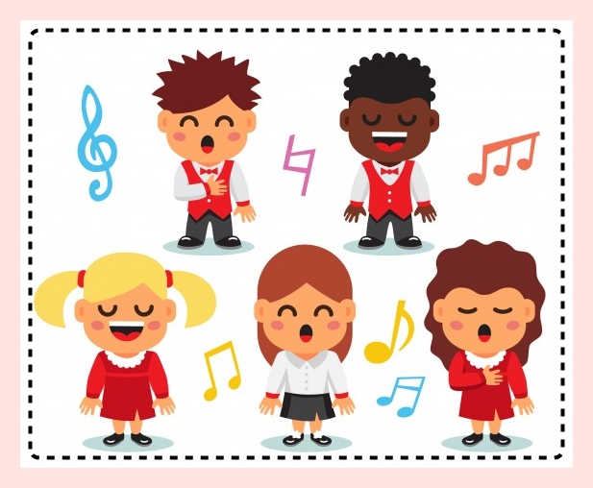

O QUE VOCÊ VAI  ESTUDAR: | SEGUNDA –FEIRA 16/11/2020  SABERES E CONHECIMENTOS:  - SUPORTES, MATERIAIS E INSTRUMENTOS PARA DESENHAR, PINTAR, FOLHEAR.  - OS OBJETOS, SUAS CARACTERÍSTICAS, PROPRIEDADES E FUNÇÕES.  - PROPRIEDADES DOS OBJETOS: FORMAS E TRIDIMENSIONALIDADE.  - OBRAS DE ARTE
PARA QUE  VAMOS  ESTUDAR  ESSES  CONTEÚDOS? | CAMPOS DE EXPERIÊNCIA: TRAÇOS, SONS, CORES E FORMAS:  (EI02TS02) UTILIZAR MATERIAIS VARIADOS COM POSSIBILIDADES DE MANIPULAÇÃO (ARGILA, MASSA DE MODELAR), EXPLORANDO CORES, TEXTURAS, SUPERFÍCIES, PLANOS, FORMAS E VOLUMES AO CRIAR OBJETOS TRIDIMENSIONAIS.  - EXPERIMENTAR POSSIBILIDADES DE REPRESENTAÇÃO VISUAL TRIDIMENSIONAL, UTILIZANDO MATERIAIS DIVERSOS: CAIXAS, EMBALAGENS, TECIDOS, TAMPINHAS, MASSA DE MODELAR, ARGILA E OUTROS.  - EXPERIMENTAR E EXPLORAR SUPERFÍCIES TRIDIMENSIONAIS COM TEXTURAS DIVERSAS: PEDRINHAS, SEMENTES, ALGODÃO, ARGILA E OUTROS.  - APRECIAR E ORALIZAR SOBRE DIFERENTES OBRAS DE ARTE TRIDIMENSIONAIS.
COMO VAMOS  ESTUDAR OS  CONTEÚDOS? | BRINCADEIRA: VAMOS PINTAR A CAIXA?  Para realizar a atividade, vamos precisar de apenas:  - 1 (uma) caixa de papelão (de preferência tamanho grande)  - giz de cera - tinta Vamos brincar? Entregue o giz de cera ou a tinta à criança e deixe que a imaginação tome conta dela.  Agora é só se divertir! Essa brincadeira tem como principal objetivo estimular a imaginação e a criatividade da criança. Você sabia que o desenho é essencial para o desenvolvimento infantil? Pois é! Além de ser uma atividade muito divertida, é uma forma de comunicação. É por onde a criança expressa seus sentimentos, suas ideias e suas vontades, sobretudo quando ela ainda não consegue se expressar por meio da linguagem oral e escrita. Quando a criança desenha, ela cria pontes entre seu mundo imaginário e o que é real, manifestando assim, as suas visões de mundo.  -https://www.youtube.com/watch?v=8S4WT9sgKpM
O QUE VOCÊ VAI  ESTUDAR: | TERÇA –FEIRA 17/11/2020  SABERES E CONHECIMENTOS:  - CRIAÇÃO E RECONTO DE HISTÓRIAS.  - LINGUAGEM ORAL.  - USOS E FUNÇÕES DA ESCRITA.  - GÊNEROS E SUPORTES DE TEXTOS.  - APRECIAÇÃO DE GÊNEROS TEXTUAIS.  .
PARA QUE  VAMOS  ESTUDAR  ESSES  CONTEÚ  DOS? | CAMPOS DE EXPERIÊNCIA: ESCUTA, FALA, PENSAMENTO E IMAGINAÇÃO:  (EI02EF07) MANUSEAR DIFERENTES PORTADORES TEXTUAIS, DEMONSTRANDO RECONHECER SEUS USOS SOCIAIS.  - MANUSEAR E EXPLORAR DIFERENTES PORTADORES TEXTUAIS COMO: LIVROS, REVISTAS, JORNAIS, CARTAZES, LISTAS TELEFÔNICAS, CADERNOS DE RECEITAS, BULAS E OUTROS.  - CONHECER PORTADORES TEXTUAIS BUSCANDO USÁ-LOS SEGUNDO SUAS FUNÇÕES SOCIAIS.  - MANUSEAR DIFERENTES PORTADORES TEXTUAIS TENDO OS ADULTOS COMO REFERÊNCIA.  - ESCREVER CARTAS AOS SEUS COLEGAS OU FAMILIARES FAZENDO USO DA ESCRITA ESPONTÂNEA.
COMO VAMOS  ESTUDAR OS  CONTEÚDOS? | POESIA “ABELHA”- VINICIUS DE MORAES  TRABALHAR A VOGAL A, AS FLORES E A NATUREZA DE MANEIRA  LÚDICA E MUSICAL.  https://www.youtube.com/watch?v=LcCw7MRdoPY
O QUE VOCÊ VAI  ESTUDAR: | QUARTA–FEIRA 18 /11/2020  SABERES E CONHECIMENTOS:  - LINGUAGEM MATEMÁTICA.  - IDENTIFICAÇÃO E UTILIZAÇÃO DOS NÚMEROS NO CONTEXTO SOCIAL.  - PROPRIEDADES DOS OBJETOS: FORMAS E TRIDIMENSIONALIDADE.
PARA QUE  VAMOS  ESTUDAR  ESSES  CONTEÚ  DOS? | CAMPOS DE EXPERIÊNCIA: TRAÇOS, SONS, CORES E FORMAS:  (EI02TS02) UTILIZAR MATERIAIS VARIADOS COM POSSIBILIDADES DE MANIPULAÇÃO (ARGILA, MASSA DE MODELAR), EXPLORANDO CORES, TEXTURAS, SUPERFÍCIES, PLANOS, FORMAS E VOLUMES AO CRIAR OBJETOS TRIDIMENSIONAIS.  - EXPERIMENTAR POSSIBILIDADES DE REPRESENTAÇÃO VISUAL TRIDIMENSIONAL, UTILIZANDO MATERIAIS DIVERSOS: CAIXAS, EMBALAGENS, TECIDOS, TAMPINHAS, MASSA DE MODELAR, ARGILA E OUTROS.  - EXPERIMENTAR E EXPLORAR SUPERFÍCIES TRIDIMENSIONAIS COM TEXTURAS DIVERSAS: PEDRINHAS, SEMENTES, ALGODÃO, ARGILA E OUTROS.  - APRECIAR E ORALIZAR SOBRE DIFERENTES OBRAS DE ARTE TRIDIMENSIONAIS.
COMO VAMOS  ESTUDAR OS  CONTEÚDOS? | BRINCADEIRA: BRINCAR COM PREGADORES  Para realizar a atividade, vamos precisar de apenas:  Um pote simples de plástico ou uma tigela de inox.  Diversos pregadores de roupa.  Vamos brincar? Coloque os pregadores em volta do pote ou tigela e deixe a criança explorar e brincar. Agora é só se divertir! Nessa brincadeira treina-se muito o uso dos dedos polegar e indicador, esse movimento são essenciais para a fase da escrita, favorecendo o desenvolvimento motor e fortalecimento dos dedinhos.  https://www.youtube.com/watch?v=_Cr3s15qooY
O QUE VOCÊ VAI  ESTUDAR: | QUINTA–FEIRA 19 /11/2020  SABERES E CONHECIMENTOS:  - GÊNEROS TEXTUAIS, SEUS AUTORES, CARACTERÍSTICAS E SUPORTES.  - SENSIBILIDADE ESTÉTICA EM RELAÇÃO AOS TEXTOS.  - SUPORTES DE ESCRITA.
PARA QUE  VAMOS  ESTUDAR  ESSES  CONTEÚ  DOS? | CAMPOS DE EXPERIÊNCIA: CORPO, GESTOS E MOVIMENTOS:  (EI02CG01) APROPRIAR-SE DE GESTOS E MOVIMENTOS DE SUA CULTURA NO CUIDADO DE SI E NOS JOGOS E BRINCADEIRAS.  - CRIAR NOVOS MOVIMENTOS E GESTOS A PARTIR DE APRESENTAÇÕES ARTÍSTICAS.  - IMITAR MOVIMENTOS FAZENDO RELAÇÕES ENTRE A SITUAÇÃO VIVIDA E O ENREDO, CENÁRIOS E PERSONAGENS EM SITUAÇÃO DE FAZ DE CONTA.
COMO VAMOS  ESTUDAR OS  CONTEÚDOS? | MÚSICA NOSSA CASA – MUNDO BITA  https://www.youtube.com/watch?v=N837uUhxudo  APÓS CONTEXTUALIZAR DESENHANDO QUEM MORA NA CASA E DECORAR A MESMA COM PALITOS DE FÓSFORO.
O QUE VOCÊ VAI  ESTUDAR: | SEXTA–FEIRA 20 /11/2020  SABERES E CONHECIMENTOS:  - SEU CORPO, SUAS POSSIBILIDADES MOTORAS, SENSORIAIS E EXPRESSIVAS.  - O CORPO E SEUS MOVIMENTOS.
PARA QUE  VAMOS  ESTUDAR  ESSES  CONTEÚ  DOS? | CAMPOS DE EXPERIÊNCIA:  (EI02EF08) MANIPULAR TEXTOS E PARTICIPAR DE SITUAÇÕES DE ESCUTA PARA AMPLIAR SEU CONTATO COM DIFERENTES GÊNEROS TEXTUAIS (PARLENDAS, HISTÓRIAS DE AVENTURA, TIRINHAS, CARTAZES DE SALA, CARDÁPIOS, NOTÍCIAS, ETC.).  - EXPLORAR O JORNAL COMO FONTE DE INFORMAÇÃO.  - OUVIR HISTÓRIAS CONTADAS POR OUTRAS PESSOAS DENTRO DA INSTITUIÇÃO: AVÓS, IRMÃOS, PAIS E OUTROS.  - ESCOLHER LIVROS DE LITERATURA E “LÊ-LOS” À SUA MANEIRA.
COMO VAMOS  ESTUDAR OS  CONTEÚDOS? | BRINCADEIRA: BRINCANDO COM CANUDO  https://www.youtube.com/watch?v=bYmpcrfXTMc  O que você precisa Para realizar a atividade  2 potes  1 canudo  Algodão de bolinha  Escolha um lugar plano, onde você possa colocar o pote. Coloque as bolinhas de algodão no pote e peça para a criança retirar de dentro do pote com o canudo Não tenha pressa! A diversão é tirar o algodão de dentro do pote. Ou se a criança for maior, pode colocar tempo, e ver quem tira mais algodão de dentro do pote, dentro do tempo estabelecido. A brincadeira acaba quando o pote estiver vazio. Agora é só se divertir! O jogo dos canudos e algodão, não só é divertido como ajuda no desenvolvimento da coordenação motora fina, percepção visual, observação, atenção e concentração. E o movimento do sugar ajuda muito no desenvolvimento da linguagem, pois exercita os músculos que intervêm na fala, especialmente os das bochechas. Melhora também a pronúncia e ajuda a consolidar os fonemas.

